- 單選題：每一題只有一個最適合的答案，請將最適合的答案，用2B鉛筆正確地塗在答案卡上，每題2.5分，合計100分。
1. 繩波傳播速率的快慢和下列何者有直接關係？ (A)繩波的週期 (B)繩波的波長 (C)繩波的頻率 (D)繩子的粗細和材質。
2. 若月球發生爆炸，地球人無法直接聽到爆炸聲。主要原因為何？ (A)沒有傳聲介質將聲音傳過來 (B)爆炸威力不夠大
(C)大氣層會保護地球，將聲音反彈出去 (D)爆炸方向不是對著地球的方向 。
3. 繩上有一波動向左傳播，瞬間拍照如(圖一)所示。則繩上甲、乙 兩點下一瞬間的運動方向為何？ (A)甲向下、乙向上
(B)甲乙都向上 (C)甲向上、乙向下 (D)甲乙都向下 。
波向左前進
甲
乙
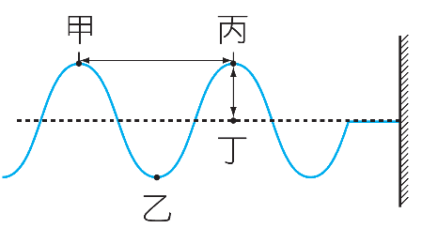

(圖一) (圖二)
- 繩上有一連續週期波，瞬間的波形如(圖二)，下列何者正確？ (A)甲乙垂直距離是振幅 (B)甲乙丙是波峰
(C)丙丁距離是振幅 (D)以上皆非 。
- 有一聲源發出之聲音由空氣傳入水中，則下列何項敘述正確？ (A)聲音傳遞速率保持不變 (B)聲波速率變小 (C)聲波頻率保持不變 (D)聲波振幅變大。
- 由聲音的共振現象可以說明聲波的何種特性？ (A)聲波可以傳遞能量 (B)聲波具有一定振幅 (C)聲波具有反射的特性 (D)聲波有一定的頻率。
- 已知海水接近岸邊時，波速變慢了！請問海水的波動發生下列何種改變？ (A)振幅不變 (B)波長變短 (C)頻率變小
(D)波長與頻率皆不變。
- 小星手拿一凸透鏡觀察直尺，若小星將透鏡由遠而近靠近直尺，觀察到的像如下(圖三)，則小星會看到的順序為？
(A)甲乙丙 (B)丙乙甲 (C)甲丙乙 (D)乙丙甲 。
甲
乙
丙
甲
乙
1
2
3
4

(圖三) (圖四)
- 如上(圖四)，甲為物體、乙為甲的成像，試問圖中的光線，折射後的路徑為哪一條？ (A)1 (B)2 (C)3 (D)4 。
- 一光線通過三稜鏡時，其路徑何者最合理？
(A)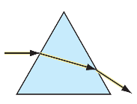 (B)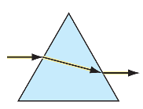 (C)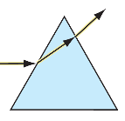 (D)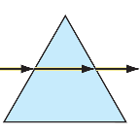
- 下列各圖為光線經過透鏡折射的行進示意圖，何者為凹透鏡？
(A) 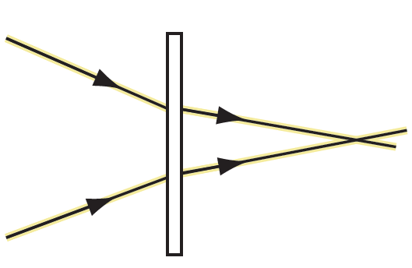 (B)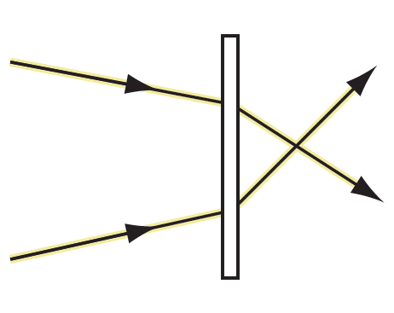 (C)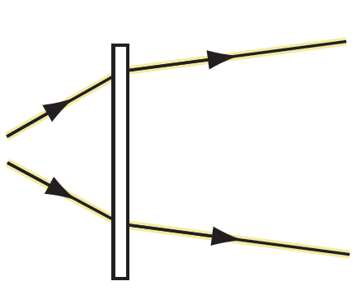 (D) 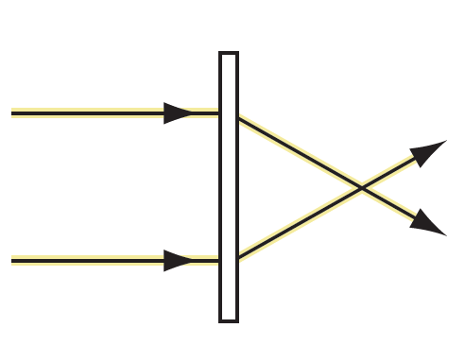

- 小星甩動一條繩子，繩子振動的瞬間如下(圖五)。則有關該繩波的敘述何者正確？ (A)該波動為縱波
(B)振幅為10公分 (C)波長為20公分 (D)頻率為2.5赫茲 。
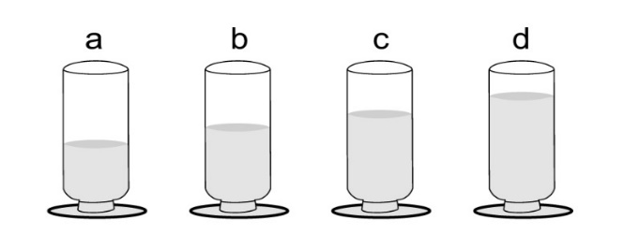
- 承第12題，若小星將甩動的頻率變為原來的2倍。則繩波的變化，何者正確？
(A)週期變為2倍 (B)波長不變 (C)波速變為2倍 (D)以上皆非 。
50公分
10公分

(圖五) (圖六)
- 小星取得了四個大小相同的杯子，倒了四杯水如(圖六)，他對這4個杯子吹氣發出聲音，而得到Mi、Sol、Si、Re這四個音調，請問他必須按照什麼順序對這4個杯子吹氣 ? (A) bcda (B) abcd (C) adcb (D) cbad 。
- 有一直升機距水面30公尺高，它向下發出聲波偵測水面下潛水艇的蹤跡，經0.6秒後接收到回聲，則潛水艇約在水面下多少公尺深處？(聲音在空氣中與水中的速率分別為300m/s與1500m/s) (A) 150 (B) 300 (C) 720 (D) 960公尺。
- 小星看煙火時看到亮光後，過3秒鐘聽到爆炸聲。已知聲音和光在空氣中的傳播速率分別為340公尺∕秒和30萬公里∕秒，則煙火爆炸的地點與小星的距離約為多少？ (A)110公尺 (B)680公尺 (C)1公里 (D)60萬公里
- 聲音遇障礙物時會有部分反射回來，反射回來的聲波稱為回音或回聲。試問：回音的性質有何變化？
(A) 頻率不變 (B)週期變大 (C)振幅不變 (D)波速變快
- 敲擊一支頻率為400Hz的音叉，測得其發出的聲音在空氣中每秒傳播350m，若同時用聲納發出40000Hz的超音波，則下列關於此超音波的敘述何者正確？ (A)波速為35000m/s (B)振幅為音叉發出聲波的100倍 (C)超音波為令人不舒服的噪音 (D)波長較音叉所發出的聲波短。
- 小星11月15日到台北世貿一館參觀 2019年「臺灣珠寶首飾展覽會」看見鑽石在燈光下閃閃發亮，散發如彩虹般的各種顏色，下列敘述何者錯誤? (A)這是光折射的結果 (B)三稜鏡也可以有同樣的現象 (C)若以紅色雷射光照射也有同樣效果 (D)這是各種顏色光在鑽石中傳播速率不同。
- 在隔宿露營拍完晚會表演照片後，小星發現山下的夜景很美麗，所以拍了幾張夜景，請問，在改拍山下夜景時，相機的鏡頭如(圖七)應該如何移動？為什麼？ (A)向前移動，因為物距增加像距也增加 (B) 向後移動，因為物距增加像距減少 (C) 向前移動，因為物距增加像距減少 (D)向後移動，因為物距增加像距也增加。
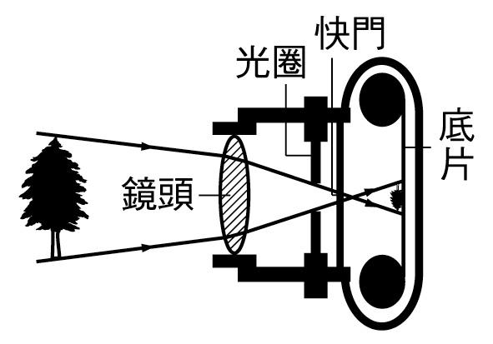
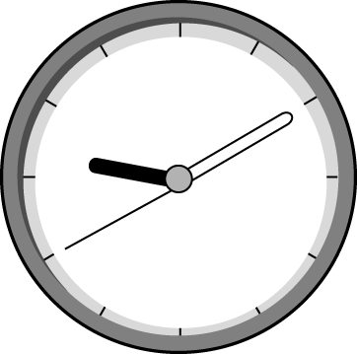
前 後

(圖七) (圖八)
- 小星買了一個沒有數字只有刻度的時鐘，她從平面鏡中看時間像是 9 點 10 分 40 秒，如(圖八)所示，請問真正的時間應該是幾點幾分？(Ａ) 9 點 10 分 40 秒 (Ｂ) 2 點 49 分 20 秒 (Ｃ) 3 點 50 分 20 秒 (Ｄ) 2 點 50 分 20 秒 。
- 有關凹透鏡成像的結果，下列敘述何者正確？ (A)物體在2倍焦距以外時，在異側形成一倒立縮小實像 (B)不論物體在何處，只會在同側形成一正立放大虛像 (C)不論物體在何處，只能透過透鏡直接觀察到正立縮小虛像(D)物體在焦點上時，不會成像。
- 小星前往水果站買水果，若店裡使用黃色光源作為照明用，則下列何種水果看起來會黯淡發黑？
(A)綠色西瓜 (B)黃色橘子皮 (C)紅色蘋果 (D)紫色葡萄
- 小星身高170公分，他想要在家裡裝設一面平面鏡來整理服裝儀容，則最小需要多長的鏡子才能將全身照進去? (A) 170cm (B)100cm (C)85cm (D)60cm。
- 有(甲)、(乙)兩個橫波如(圖九)所示，若圖中 t₁＝3秒、t₂＝1 秒，請比較(甲)、(乙)兩個橫波的頻率及波速的大小關係為何？ (A)波速：甲＞乙，頻率：甲＞乙 (B)波速：甲＞乙，頻率：乙＞甲 (C)波速：乙＞甲，頻率：甲＞乙
(D)波速：乙＞甲，頻率：乙＞甲。
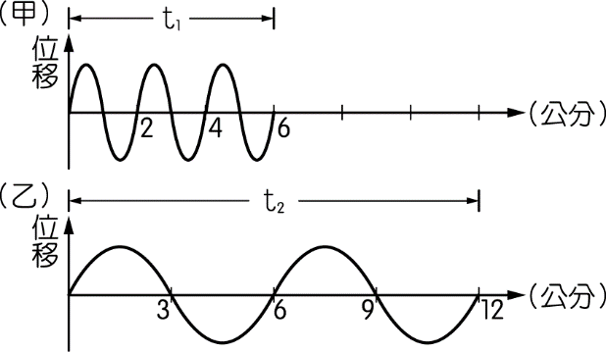
圖九
- 若同一條繩子，振動方式由(甲)變成(乙)如(圖九)所示，請比較(甲)、(乙)兩個橫波的頻率及波速的大小關係為何？
(A)波速：甲＞乙，頻率：甲＞乙 (B)波速：甲＝乙，頻率：甲＞乙 (C)波速：甲＝乙，頻率：乙＞甲
(D)波速：乙＞甲，頻率：乙＞甲。
- 如(圖十)所示，在藍光的照射下，會變成下列何種圖形？
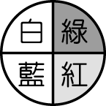
(Ａ) 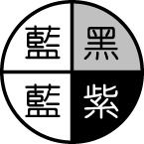 (Ｂ) (Ｃ) 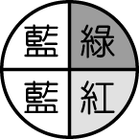 (Ｄ) 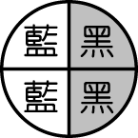
圖十
- 關於聲音的敘述，下列何者錯誤？ (A)樂器引起空氣的振動愈大者，聲音愈強 (B)響度的大小，是決定於頻率的高低 (C)聲音愈傳愈遠，振幅愈小，頻率不變 (D)大部分的樂器都有共鳴箱，其目的在使箱內的空氣產生共振，增強聲音的音量。
- 大熱天在開著冷氣的教室內唱歌，當歌聲自教室傳到室外時，聲音的速率將如何變化？ (A)變快 (B)變慢 (C)不變 (D)不一定。
- 小星到海邊觀察波浪，發現每分鐘有3個波浪到達岸邊，如果波速為1.5m/s，則平均波長為多少？ (A) 30m (B) 4.5m (C) 0.5m (D) 9m。
- 甲、乙兩音叉振動發聲，甲音叉頻率 220赫，響度為 80分貝；乙音叉頻率 440赫，響度為 50分貝，何者發出的聲音可以傳播的較遠仍能聽見？ (A)甲 (B)乙 (C)相同 (D)無法比較。
- 凸透鏡成像實驗如(圖十一)所示，燭火恰可在紙屏上產生清晰的像，若透鏡位置保持不動，欲在紙屏上產生更大且清晰的像，必須如何移動？ (A)將燭火左移，紙屏右移 (B)將燭火左移，紙屏左移 (C)將燭火右移，紙屏右移 (D)將燭火右移，紙屏左移。
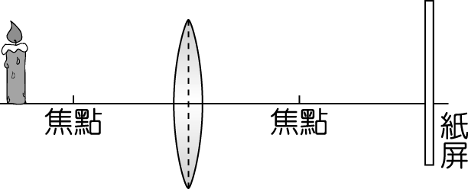
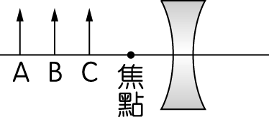

左 右
圖十一 圖十二
- 如(圖十二)所示，A、B、C 的大小相等，則其所成的像大小順序為何？ (A) A＞B＞C (B) C＞B＞A
(C) B＞A＞C (D) C＞A＞B。

- 如(圖十三)所示，入射光線經過一置於空氣中的長方形透明玻璃折射後，其行進路徑應為下列何者？ (A)甲 (B)乙 (C)丙 (D)丁。
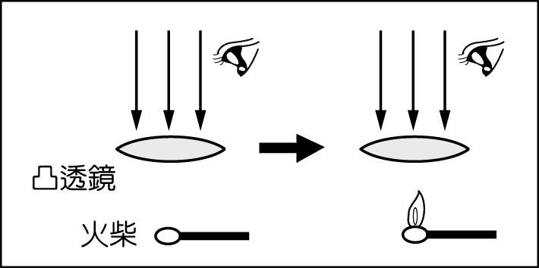
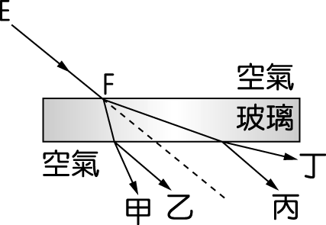

圖十三 圖十四
- 如(圖十四)，小星將凸透鏡放在太陽光下，並將火柴棒置於凸透鏡下方，本來是看到放大倒立實像，後來她緩慢移動凸透鏡，卻發現火柴棒起火了，則她是如何移動凸透鏡的？ (A)將凸透鏡向右移 (B)將凸透鏡向左移 (C)將凸透鏡向下移 (D)將凸透鏡向上移。
- 有關各種鏡子之用途及其成像之性質，下列敘述何者錯誤？ (A)凹面鏡通常裝在手電筒和探照燈上，用以增強光線的亮度 (B)為了增進行車安全通常在迴轉的道路旁架設凸面鏡 (C)平面鏡所成之像是一正立虛像，和原物左右相反 (D)平面鏡所成像之大小，會隨物體和鏡子的距離而改變。
- 小星作凸透鏡成像實驗時，將紙屏取走，直接在鏡後移動眼睛觀察成像的情形，如(圖十五)，其中 f 為焦點，下列敘述何者正確？ (A)燭光置於甲，眼睛在鏡後觀察看不見成像 (B)燭光置於乙，眼睛在鏡後觀察看不見成像 (C)燭光置於乙，眼睛在鏡後觀察看見正立縮小成像 (D)無論燭光置於甲或乙，眼睛在鏡後均可看見成像。
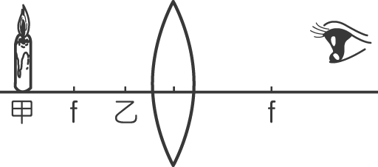

圖十五
- 關於色光的敘述，下列何者錯誤？ (A)白色物體會反射所有色光 (B)黑色物體會吸收所有色光 (C)紅色蘋果會吸收紅光 (D)綠色的西瓜會反射綠光。
- 將藍色、綠色的玻璃紙重疊起來看一道白牆，則此白牆將會呈現哪種顏色？ (A)黑色 (B)白色 (C)藍色 (D)綠色。
- 小星身穿藍衣、白裙在紅光下看起來為什麼顏色？ (A)綠衣、紅裙 (B)黑衣、紅裙 (C)黃衣、紅裙 (D)藍衣、白裙。
《試題結束》

